甘孜州二○二五年初中学业水平考试
物理试卷
（本试卷分试题卷和答题卡两部分。试题卷共8页，答题卡共4页。满分110分。考试时间90分钟）
注意事项：
1.答题前，考生务必将自己的姓名、准考证号、座位号用0.5毫米的黑色墨水签字笔填写在答题卡上，并认真核对条形码上的姓名、考号。
2.选择题使用2B铅笔填涂在答题卡对应题目标号的位置上，非选择题用0.5毫米的黑色墨水签字笔书写在答题卡的对应框内。超出答题区域书写的答案无效；在草稿纸、试题卷上答题无效。
3.考试结束后，将试题卷和答题卡一并交回。
A卷（共90分）
第Ⅰ卷（选择题，共28分）
一、选择题（共14小题，每小题2分，共28分。在每小题给出的四个选项中，只有一项符合题意要求。选对得2分，不选、多选、错选均不得分）
1. 在日常生活中，下列估测符合实际情况的是（ ）
A. 人的正常体温约为20℃ B. 教室内课桌的高度约为1.5m
C. 一名中学生的质量约为500kg D. 一节新干电池电压约为1.5V
【答案】D
【解析】
【详解】A．人的正常体温大约为37℃，故A不符合题意；
B．中学生的身高约1.6m，教室内课桌的高度约为中学生的身高的一半，教室内课桌的高度约为0.8m，故B不符合题意；
C．一名中学生的质量约为50kg，故C不符合题意；
D．不同的电源提供的电压不同，一节新干电池电压约为1.5V，故D符合题意。
故选D。
2. 2024年茂县羌历年无人机表演活动中，空中无人机群组成“天下九寨沟，大美阿坝州”字样，如图所示。表演时，给无人机传递信息利用的是（ ）
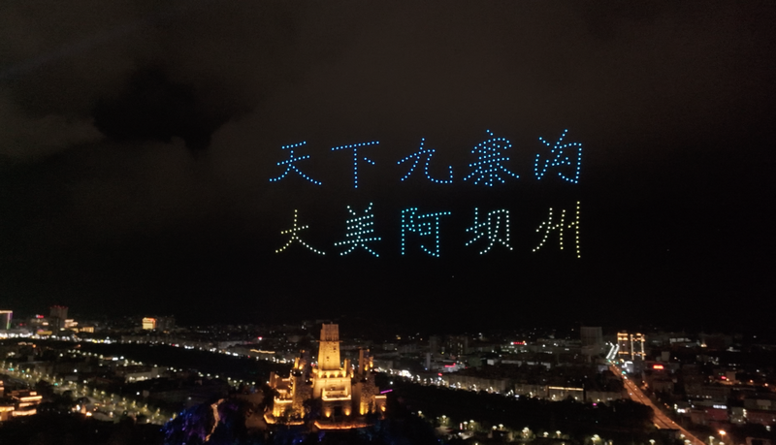
A. 电磁波 B. 光纤 C. 次声波 D. 超声波
【答案】A
【解析】
【详解】电磁波传播范围广，传播速度快，无人机在空中接收和传递信息是利用电磁波；光纤需要有线连接不适用；次声波、超声波难以在空气中远距离有效传递无人机表演所需的复杂信息，故A符合题意，BCD不符合题意。
故选A。
3. 羌笛是我国古老的民族传统乐器，距今已有2000多年历史。能分辨出羌笛的声音，依据的是（ ）
A. 音色 B. 响度 C. 音调 D. 声速
【答案】A
【解析】
【详解】A．不同发声体的材料和结构不同，发出声音的音色不同，故能分辨羌笛声的依据是音色，故A符合题意；
B．响度反映声音的大小，与能否分辨不同乐器无关，故B不符合题意；
C．音调反映声音的高低，由频率决定，无法用于区分不同乐器，故C不符合题意；
D．声速由介质的种类和温度决定，与能否分辨不同乐器无关，故D不符合题意。
故选A。
4. 2000多年前，《墨经》中就记载了光的直线传播、光的反射等现象。下列光现象中，由于光的直线传播形成的是（ ）
A. 透镜成像 B. 小孔成像 C. 水中倒影 D. 雨后彩虹
【答案】B
【解析】
【详解】A．透镜成像是光经过不同介质发生折射形成的，故A不符合题意；
B．小孔成像，是由光的直线传播形成的，成倒立的实像，故B符合题意；
C．水中倒影属于平面镜成像，是光的反射形成的，故C不符合题意；
D．雨后彩虹是太阳光照在空气中的小水珠上形成的光带，是色散现象，是光的折射形成的，故D不符合题意。
故选B。
5. “安全用电，珍惜生命”是每个公民应有的意识，下列做法中不符合安全用电原则的是（ ）
A. 电线着火时应先切断电源再设法灭火 B. 照明电路中开关应接在火线上
C. 多个大功率用电器同时使用一个插座 D. 不使用用电器时应断开其电路
【答案】C
【解析】
【详解】A．电线着火时，要先切断电源，再救火，若先灭火易引发触电，故A不符合题意；
B．照明电路中，开关应该接在火线和用电器之间，这样开关断开后，用电器与电源火线断开，可以避免触电事故的发生，故B不符合题意；
C．多个大功率用电器同时使用一个插座，会导致总电流超过插座和导线的额定电流，引起火灾，故C符合题意；
D．不使用用电器时，应断开其电路，可以减少安全隐患，故D不符合题意。
故选C。
6. 若尔盖草原夏日的清晨，露珠像一颗颗珍珠挂在草尖上。露珠形成时发生的物态变化是（ ）
A. 凝固 B. 液化 C. 升华 D. 汽化
【答案】B
【解析】
【详解】露珠是小水珠，是空气中的水蒸气遇冷由气态变为液态形成的，属于液化现象，故B符合题意，ACD不符合题意。
故选B。
7. 2025年5月29日凌晨，长征三号乙运载火箭点火升空，飞行18分钟后，将天问二号送入地球至小行星2016HO3转移轨道，正式开启地外小行星探测与采样返回之旅。关于火箭上升过程中运动，下列说法正确的是（ ）
A. 以地面为参照物，发射塔是运动的 B. 以火箭为参照物，发射塔是静止的
C. 以地面为参照物，天问二号是静止的 D. 以火箭为参照物，天问二号是静止的
【答案】D
【解析】
【详解】A．以地面为参照物，发射塔固定在地面，位置不变，发射塔是静止的，故A错误；
B．以火箭为参照物，发射塔的位置发生改变，发射塔是运动的，故B错误；
C．以地面为参照物，天问二号的位置发生改变，天问二号是运动的，故C错误；
D．以火箭为参照物，天问二号的位置没有发生改变，天问二号是静止的，故D正确。
故选D。
8. 下列生活场景中，属于防止惯性造成危害的是（ ）
A. 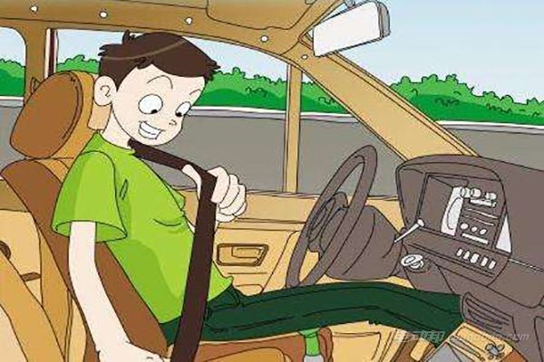开车前系好安全带 B. 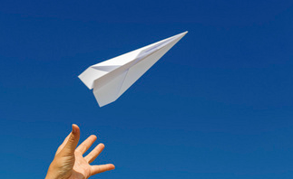纸飞机在空中飞行
C. 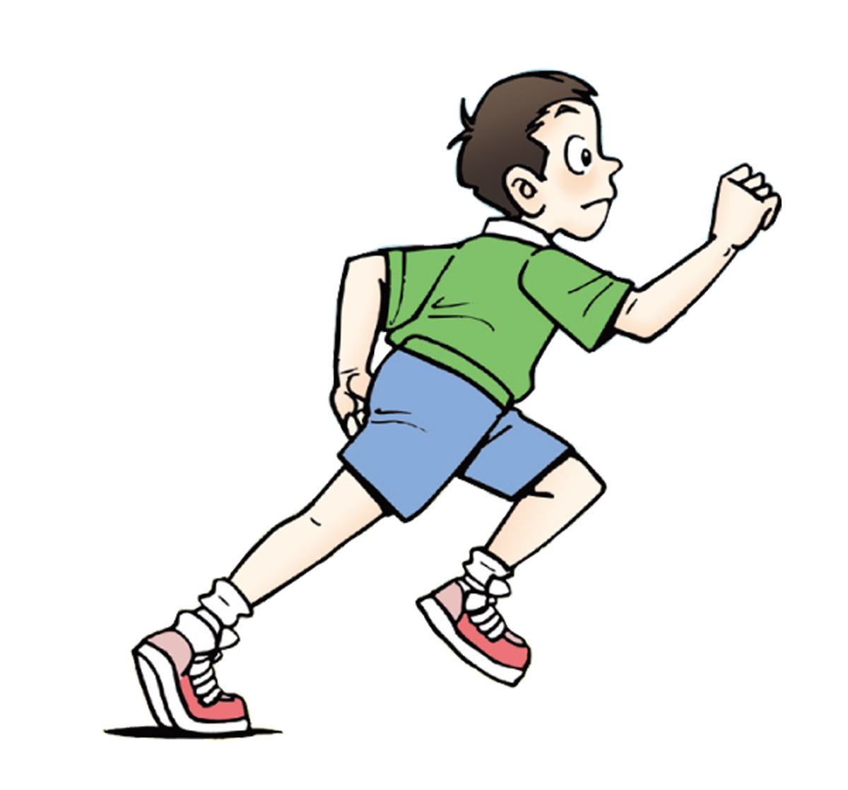跳远起跳前助跑 D. 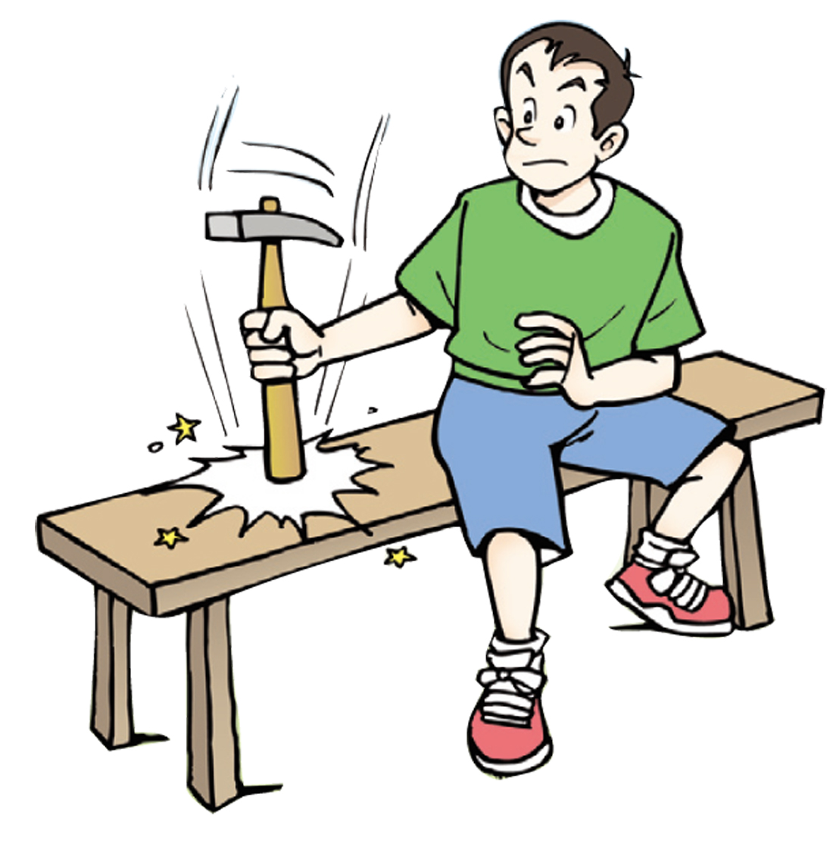撞击锤柄套牢锤头
【答案】A
【解析】
【详解】A．当汽车突然刹车时，人的下半身随车停止运动，而人的上半身由于惯性仍要保持原来的运动状态继续向前运动，容易撞到车内前方的硬物而受伤。系安全带可以防止人在汽车紧急刹车或碰撞时由于惯性向前冲而造成的伤害，属于防止惯性造成危害，故A符合题意；
B．纸飞机离开手后，由于惯性仍要保持原来的运动状态继续向前飞行，这是利用了惯性，使纸飞机能够飞得更远，故B不符合题意；
C．跳远运动员起跳前助跑，是为了使自己处于运动状态，当起跳时，由于惯性，运动员会保持原来的运动速度继续向前运动，从而跳得更远，这是利用惯性来提高跳远成绩，不属于防止惯性造成危害，故C不符合题意；
D．锤头和锤柄一起向下运动，当锤柄撞击到地面时，锤柄停止运动，而锤头由于惯性仍要保持原来的运动状态继续向下运动，从而套紧在锤柄上，这是利用了惯性，不属于防止惯性造成危害，故D不符合题意。
故选A。
9. “金沙水拍云崖暖，大渡桥横铁索寒”，重走长征路的小张站在泸定桥上，感慨红军飞夺泸定桥的艰险。下列说法正确的是（ ）
A. 抬起一只脚时小张对桥面的压力会变大
B. 小张对桥面的压力与他受到的重力是一对平衡力
C. 小张对桥面的压力与他受到的重力是一对相互作用力
D. 小张对桥面的压力和桥面对他的支持力是一对相互作用力
【答案】D
【解析】
【详解】A．抬起一只脚时，小张对桥面的压力大小等于他的重力，重力不变，压力大小不变，故A错误；
B．小张对桥面的压力与他受到的重力作用在不同物体上，不是一对平衡力，故B错误；
C．小张对桥面的压力与他受到的重力方向相同，不是一对相互作用力，故C错误；
D．小张对桥面压力和桥面对他的支持力大小相等、方向相反、作用在两个物体上，作用在同一条直线上，是一对相互作用力，故D正确。
故选D。
10. 使用各种简单机械，可以使我们的工作和生活更省力、更方便。下列工具中属于省力杠杆的是（ ）
A. 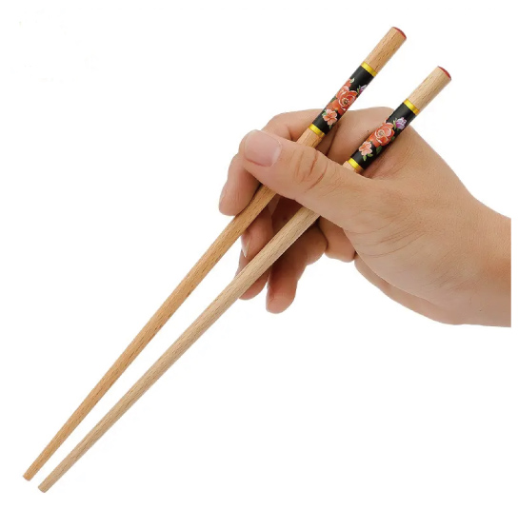筷子 B. 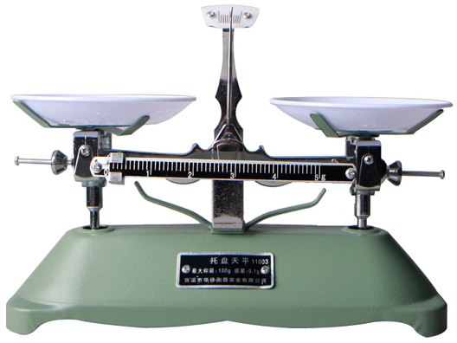托盘天平
C. 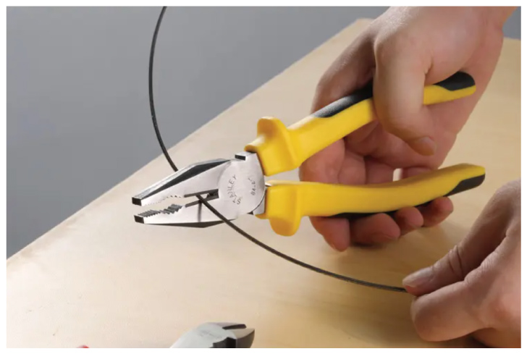钳子 D. 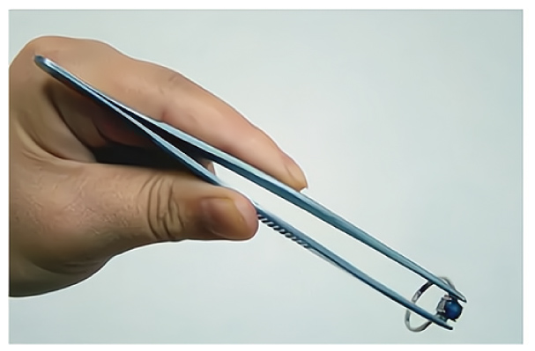镊子
【答案】C
【解析】
【详解】A．在使用筷子时，支点在筷子的上端，动力作用点在筷子中部，阻力作用点在筷子的下端夹取物体的位置。此时，动力臂小于阻力臂，属于费力杠杆，故A不符合题意；
B．托盘天平在使用过程中，动力臂等于阻力臂，它是等臂杠杆，故B不符合题意；
C．使用钳子时，支点在钳子的转轴处，动力作用在钳子的手柄上，阻力作用在钳口处夹物体的位置。此时，动力臂大于阻力臂，属于省力杠杆，故C符合题意；
D．使用镊子时，支点在镊子的上端，动力作用点在镊子的中部，阻力作用点在镊子的下端夹取物体的位置。此时，动力臂小于阻力臂，属于费力杠杆，故D不符合题意。
故选C。
11. 国家倡导绿色出行，鼓励使用电动汽车。电动汽车的动力装置是电动机，下图所示的四个实验中，能体现电动机工作原理的是（ ）
A. 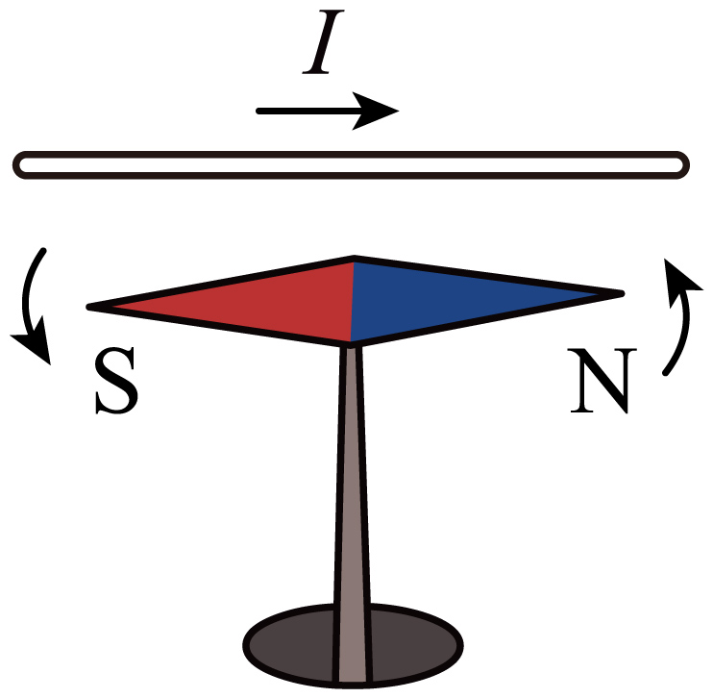 B. 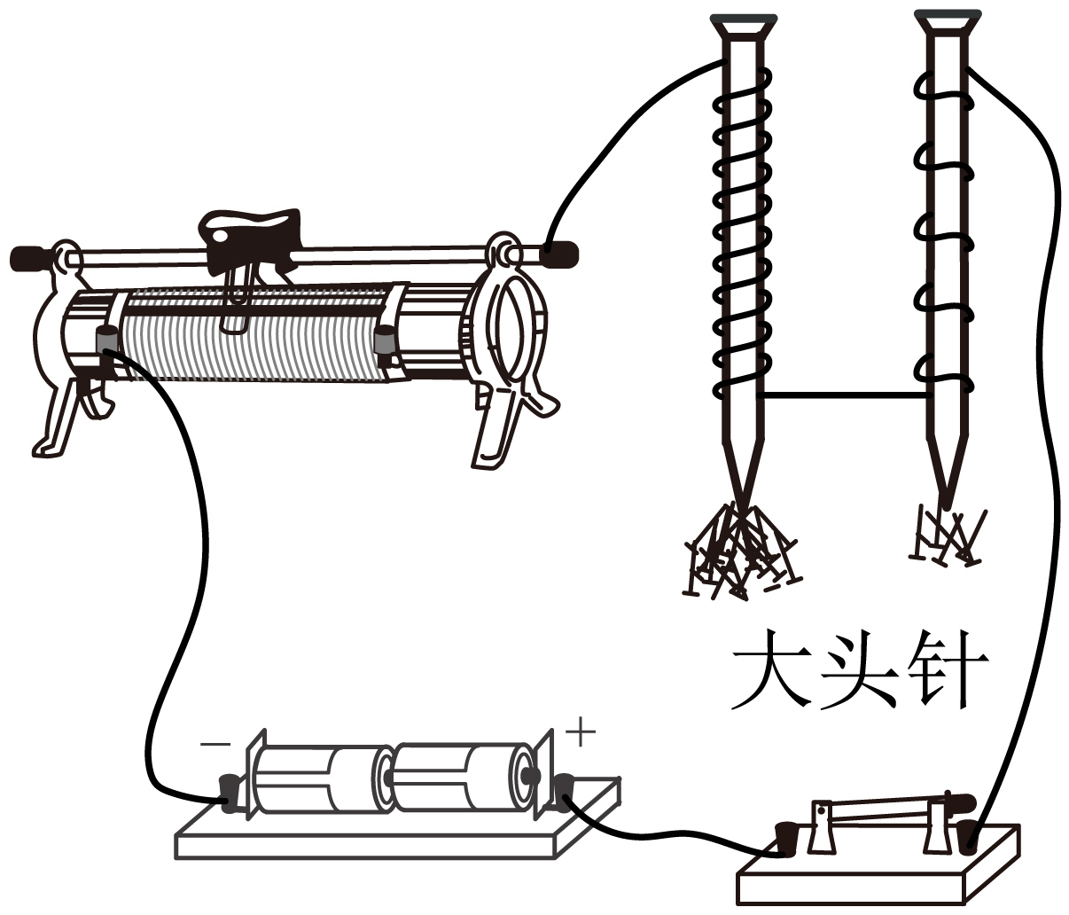
C. 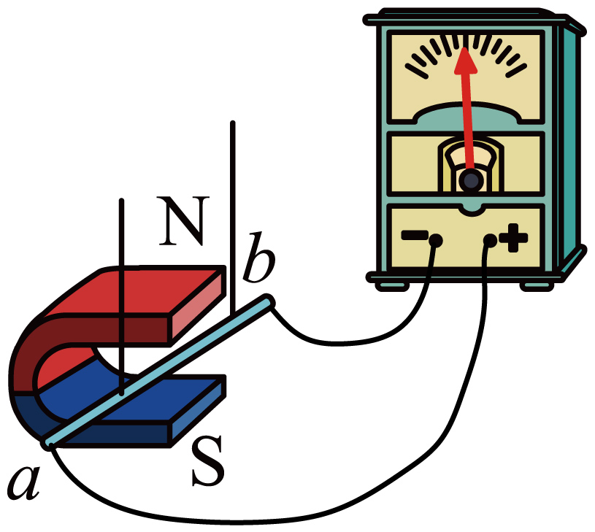 D. 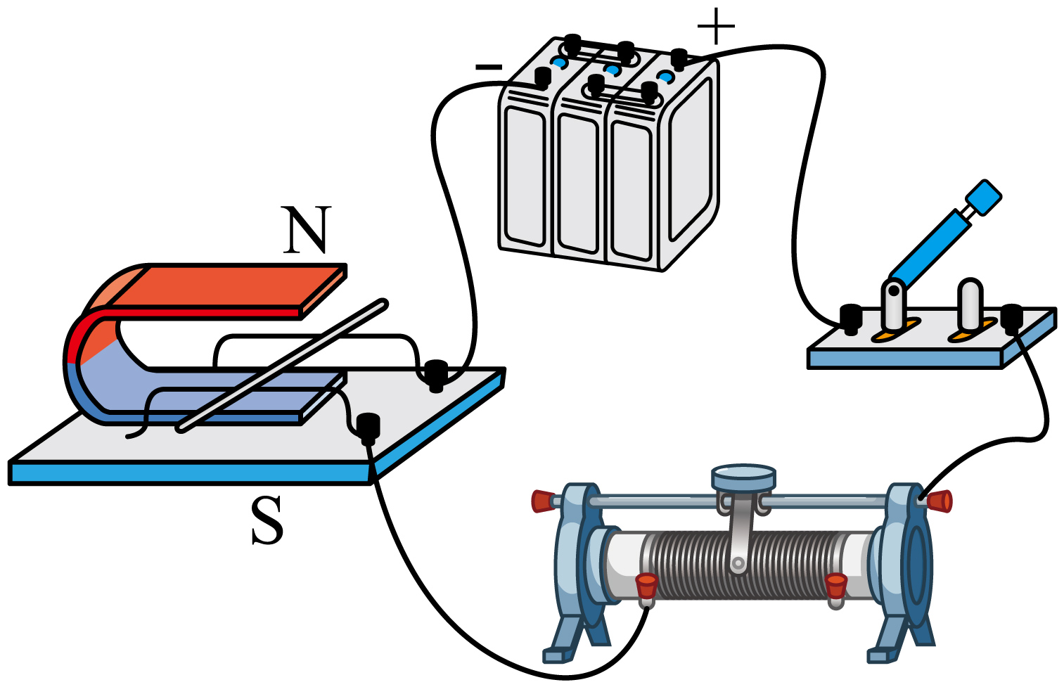
【答案】D
【解析】
【详解】电动机工作原理是通电导体在磁场中受到力的作用。
A．图中是奥斯特实验，表明通电导线周围存在磁场，是电流的磁效应，故A不符合题意；
B．图中是探究电磁铁磁性强弱影响因素的实验装置，利用的是电流的磁效应，故B不符合题意；
C．图中没有电源，是闭合电路的一部分导体在磁场中做切割磁感线运动产生感应电流，是电磁感应现象，是发电机的原理，故C不符合题意；
D．图中电路中有电源，通电导体受到磁场力的作用而运动，是电动机的工作原理，故D符合题意。
故选D。
12. 考虑到安全方便和节能环保，学校楼道的照明灯使用了光控、声控开关，光控开关在光线不足时闭合，声控开关在有声音时闭合。下列电路中，能实现在光线不足且有声音时灯才亮的是（ ）
A. 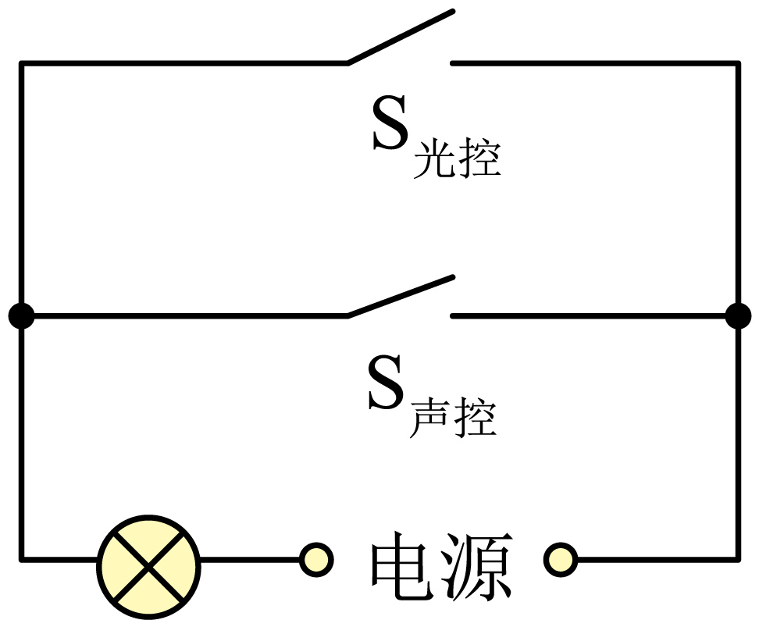 B. 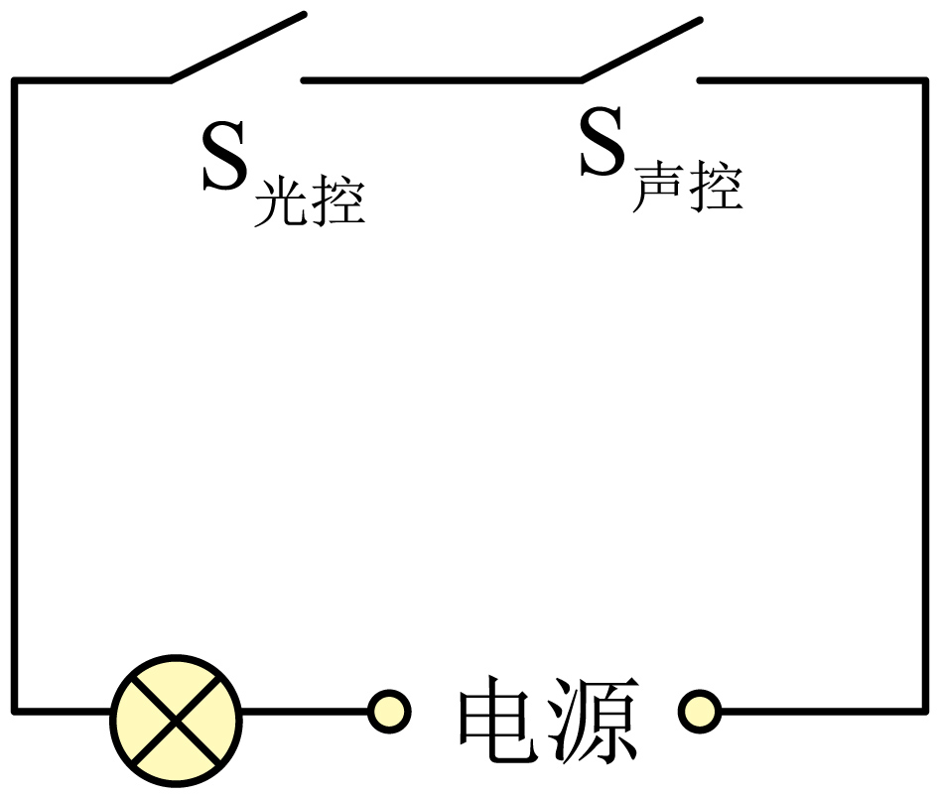
C. 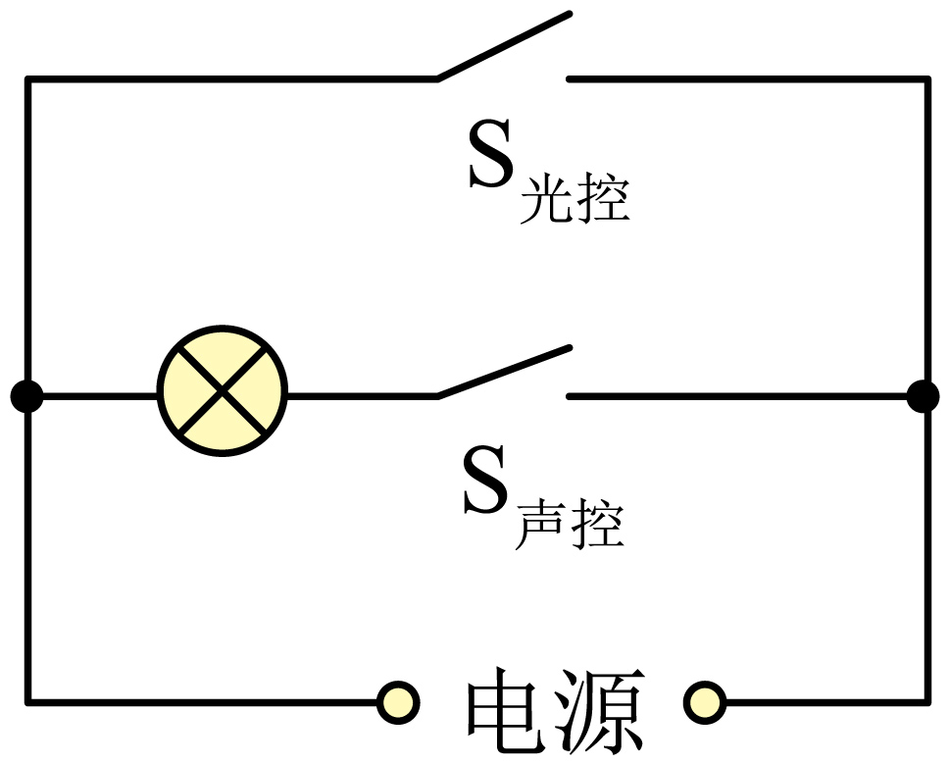 D. 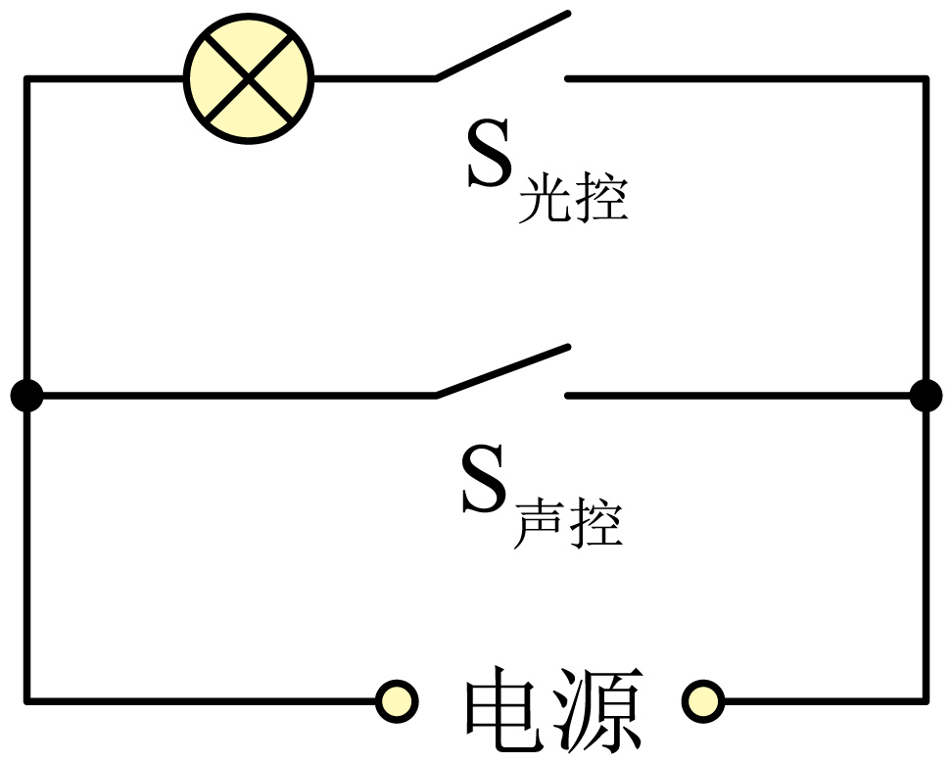
【答案】B
【解析】
【详解】光线不足且有声音时灯才亮，说明两个开关均闭合时灯才亮；
A．如图，两开关并联，只要闭合一个开关，灯就亮了，故A不符合题意；
B．如图，两开关串联，需全部闭合灯才会亮，故B符合题意；
C．如图，当只闭合声控开关时，灯亮，而闭合光控开关时，电源被短路，故C不符合题意；
D．如图，当只闭合光控开关时，灯亮，而闭合声控开关时，电源被短路，故D不符合题意。
故选B。
13. 如图所示，在2025年春节联欢晚会上，机器人手持手绢欢快地扭秧歌。抛出的手绢在加速下落过程中（ ）
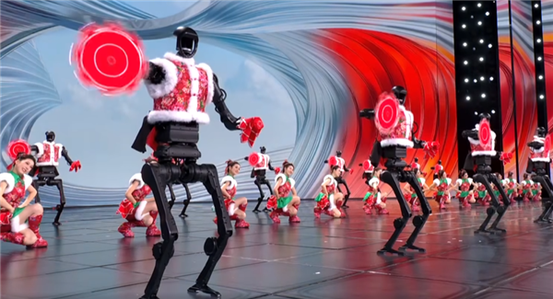
A. 重力势能不变 B. 重力势能转化为动能 C. 动能减小 D. 重力势能变大
【答案】B
【解析】
【详解】手绢加速下落的过程中，质量不变，高度减小，重力势能减小；速度变大，动能变大。所以重力势能转化为动能，故B符合题意，ACD不符合题意。
故选B。
14. 小唐同学在测量某种液体的密度时，先测出液体及烧杯的总质量（如图甲），然后将烧杯中的液体倒入量筒（如图乙），再测出此时烧杯的质量（如图丙）。下列说法正确的是（ ）
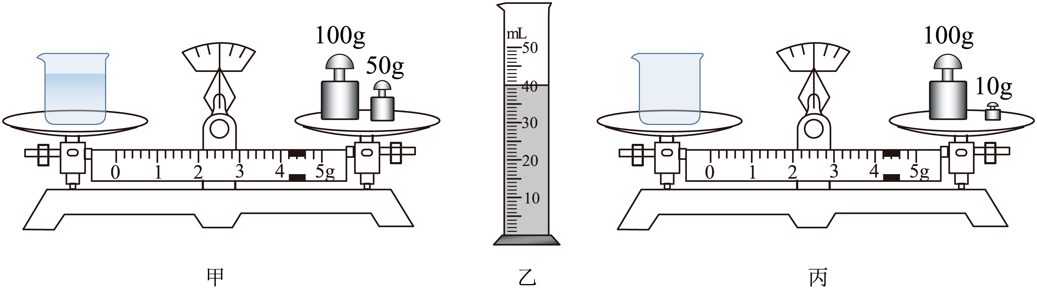
A. 量筒中液体的质量是154.2g B. 量筒中液体的质量是114.2g
C. 量筒中液体的体积是40mL D. 被测液体的密度是
【答案】C
【解析】
【详解】AB．由图甲可知，天平标尺的分度值为0.2g，液体及烧杯的总质量
由图丙可知，烧杯的质量
将烧杯中的液体倒入量筒后，量筒中液体的质量
故AB错误；
C．由图乙可知，量筒的分度值为2mL，量筒中液体的体积，故C正确；
D．被测液体的密度为
故D错误。
故选C。
第Ⅱ卷（非选择题，共62分）
二、填空题（共7小题，每空2分，共28分）
15. 制作酥油茶时，先要煮茶叶，这是通过___________的方式使茶水内能增加（选填“做功”或“热传递”）；煮茶叶时茶香四溢，这是___________现象（选填“扩散”或“液化”）。
【答案】 ①. 热传递 ②. 扩散
【解析】
【详解】[1]煮茶叶时，茶叶吸收热量，是通过热传递的方式使茶水内能增加。
[2]茶香四溢，是因为茶香分子在不停地做无规则运动，进入到空气中，这属于扩散现象。
16. 2025年6月6日是第30个全国爱眼日。能模拟近视眼成像的光路图是___________（选填“甲”或“乙”），应佩戴___________制成的眼镜来矫正近视眼（选填“凸透镜”或“凹透镜”）。
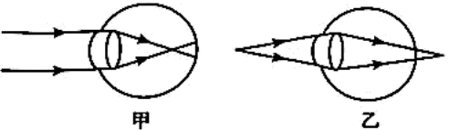
【答案】 ①. 甲 ②. 凹透镜
【解析】
【详解】[1]近视眼是由于晶状体太厚，折光能力太强，或者眼球在前后方向上太长，使得远处物体射来的光会聚在视网膜的前方。观察甲乙两图，甲图中光线会聚在视网膜前方，所以能模拟近视眼成像的光路图是甲。
[2]凹透镜对光线有发散作用，近视眼需要佩戴凹透镜来矫正，使光线发散一些，从而让像成在视网膜上，所以应佩戴凹透镜制成的眼镜来矫正近视眼。
17. 常温下，玻璃棒属于___________（选填“导体”或“绝缘体”），用丝绸摩擦玻璃棒，玻璃棒因失去电子而带___________（选填“正电”或“负电”）。
【答案】 ①. 绝缘体 ②. 正电
【解析】
【详解】[1]常温下，玻璃棒不容易导电，属于绝缘体。
[2]用丝绸摩擦玻璃棒时，玻璃棒的原子核束缚电子的本领弱，会失去电子，从而带正电。
18. 我国自主研发生产的战斗机歼-20在空中水平飞行时，其机翼上方空气的流速比机翼下方的流速大，机翼上方的空气压强___________下方的空气压强（选填“大于”或“小于”），这个压强差就使飞机获得了___________（选填“升力”或“动力”）。
【答案】 ①. 小于 ②. 升力
【解析】
【详解】[1][2]流体流速越大的位置，压强越小。歼-20机翼上方空气流速比下方大，所以机翼上方的空气压强小于下方的空气压强。由于机翼上下方存在压强差，产生向上的压力差，这个压力差使飞机获得升力。
19. “青岛号”导弹驱逐舰满载时的排水量是，浮在海面上时所受的浮力是___________N。当舰船从海洋驶入长江时，它会___________一些（选填“上浮”或“下沉”）。（g取）
【答案】 ①. 4.8×10⁷ ②. 下沉
【解析】
【详解】[1]已知排水量
根据阿基米德原理，“青岛号”导弹驱逐舰满载时所受的浮力
[2]舰船始终漂浮，浮力等于重力，重力不变则浮力不变。从海洋驶入长江，液体密度变小，根据，不变，变小，所以变大，舰船会下沉一些。
20. 小珍同学到养老中心参加志愿者活动时，用推车帮助老奶奶搬运生活用品。若她用20N的水平推力，推着推车水平移动10m，用时20s。其推力做功为___________J，做功的功率为___________W。
【答案】 ①. 200 ②. 10
【解析】
【详解】[1]推力做功
[2]做功功率
21. 如图所示，电阻，闭合、断开时，电流表的示数为0.4A；闭合和时，电流表的示数为0.5A。则电源两端的电压为___________V，电阻的阻值为___________。
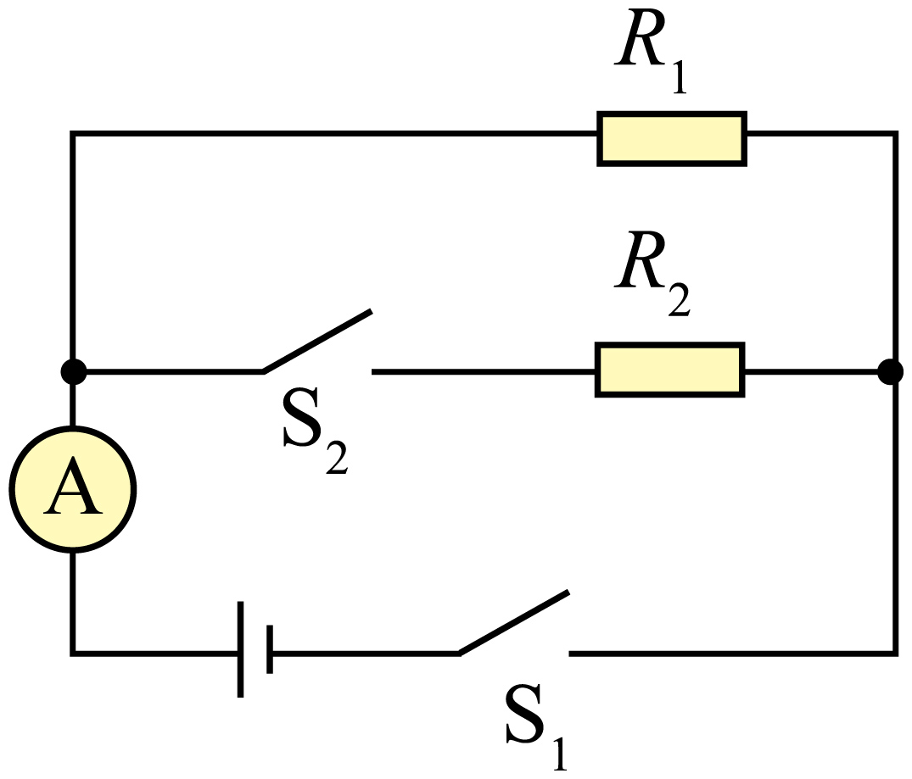
【答案】 ①. 12 ②. 120
【解析】
【详解】[1]闭合、断开时，电路为R₁的简单电路，电流表的示数为0.4A，则通过R₁的电流为0.4A，则电源电压
[2]闭合和时，两电阻并联，电流表测干路中的电流，由于R₁两端的电压不变，流过R₁的电流不变，仍为0.4A；电流表的示数为0.5A，则通过R₂的电流
由并联电路中电压关系可知，电阻R₂两端的电压为电源电压12V，则电阻的阻值
三、实验探究题（每空2分，共16分）
22. 小强同学做“探究并联电路电流的特点”实验的电路如图所示，请你帮助他完善下列实验操作。
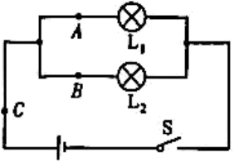
（1）电流表应与待测的那部分电路___________（选填“串联”或“并联”）；
（2）在测量A处的电流时，发现电流表的指针反向偏转，他应该立即___________（选填“断开开关”或“更换电流表”）。然后改变连线方式，使电流从电流表的___________接线柱流入（选填“正”或“负”）；
（3）测出A、B、C三处电流大小后，他应该___________（选填“改变开关的位置”或“更换规格不同的灯泡”），多次实验得出结论。
【答案】（1）串联 （2） ①. 断开开关 ②. 正
（3）更换规格不同的灯泡
【解析】
【小问1详解】
由于电流表电阻非常小，可以忽略不计，相当于一根导线，所以要与被测对象串联，故电流表要与待测的那部分电路串联。
【小问2详解】
[1][2]有电流通过电流表，电流表指针反向偏转，是因为正负接线柱接反，为保护电路，应立即断开开关。然后改变连线方式，让电流从电流表的正接线柱流入，保证指针正向偏转。
【小问3详解】
为使实验结论具有普遍性，避免偶然性，测出一组数据后，应更换规格不同的灯泡，多次实验。
23. 在“探究滑动摩擦力大小与哪些因素有关”的实验中，实验小组在固定的长木板水平表面按照下图所示的甲、乙、丙三种情况进行实验，其中A为木块，B为重物，木块A与木板2的接触面较木板1的粗糙。
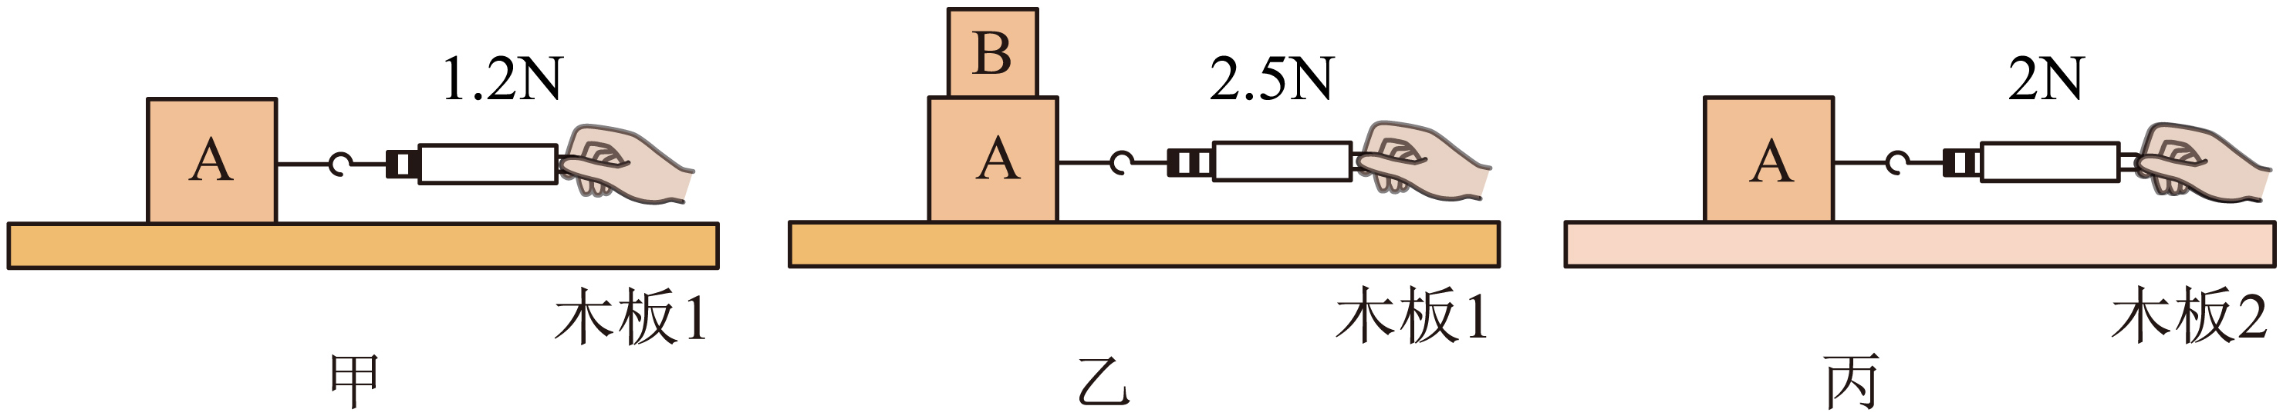
（1）测滑动摩擦力的大小时，应该水平拉着木块做___________直线运动（选填“匀速”或“变速”），此时木块所受滑动摩擦力的大小___________弹簧测力计的示数（选填“小于”“等于”或“大于”）。
（2）利用甲、乙两种实验情况，可以探究滑动摩擦力大小与___________关系（选填“压力大小”或“接触面粗糙程度”）。
（3）对比甲、丙两种实验情况，可初步得到：在压力大小相同时，接触面越粗糙，滑动摩擦力___________（选填“越大”或“越小”）。
【答案】（1） ①. 匀速 ②. 等于
（2）压力大小 （3）越大
【解析】
【小问1详解】
[1][2]测滑动摩擦力的大小时，应该水平拉着木块做匀速直线运动，此时木块处于平衡状态，水平方向上受到的拉力和摩擦力是一对平衡力，大小相等，此时木块所受滑动摩擦力的大小等于弹簧测力计的示数。
【小问2详解】
利用甲、乙两种实验情况可知，接触面的粗糙程度相同，乙图对接触面的压力更大，弹簧测力计的示数更大，则木块受到的摩擦力更大，所以可以探究滑动摩擦力大小与压力大小的关系。
【小问3详解】
对比甲、丙两种实验情况可知，接触面受到的压力相同，丙图接触面更粗糙，弹簧测力计的示数更大，则木块受到的摩擦力更大，所以可初步得到：在压力大小相同时，接触面越粗糙，滑动摩擦力越大。
四、作图计算题（共4小题，作图题每题2分，26题6分，27题8分，共18分。计算题在解答时应写出公式和重要的演算步骤，只写出最后答案不能得分）
24. 如图所示，一束光平行于主光轴射向凸透镜，图中画出了入射光线。请作出该入射光线经过透镜后的折射光线。
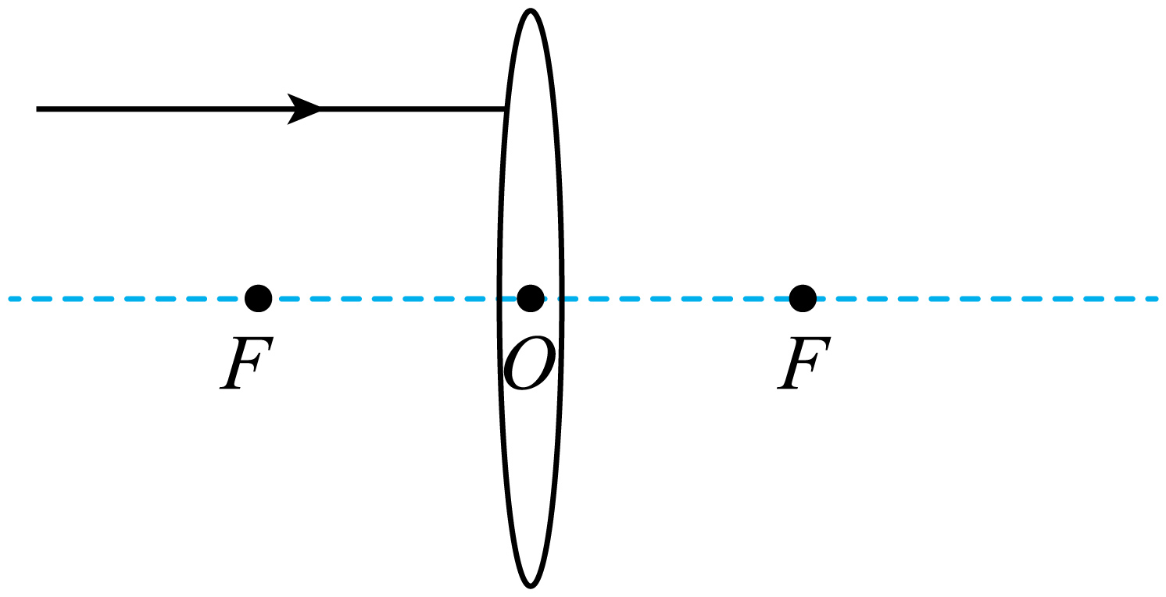
【答案】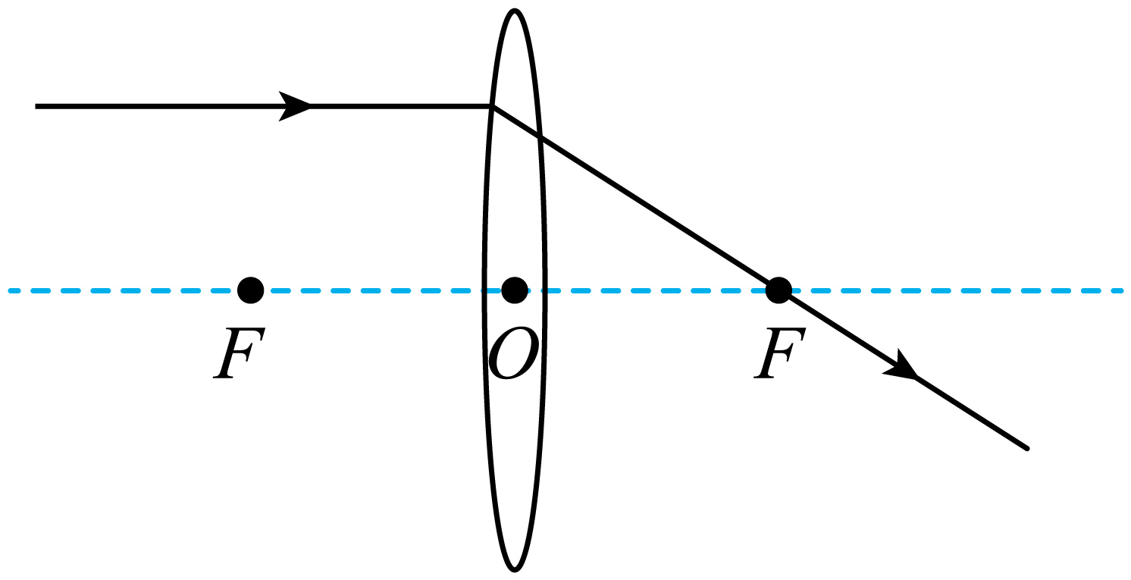
【解析】
【详解】平行于凸透镜主光轴的光线经透镜折射后，折射光线过焦点，如图

25. 如图所示，小球静止在水平地面上，其重心O已标出，请作出小球所受重力G的示意图。
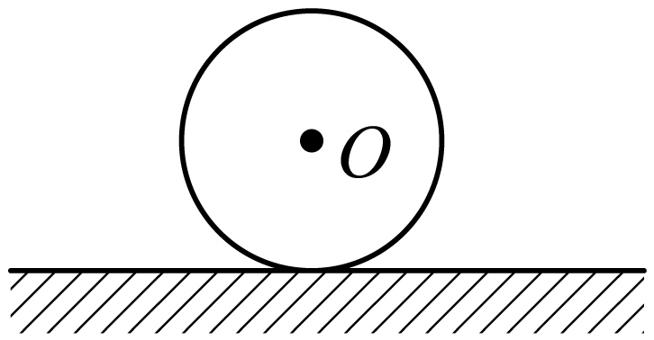
【答案】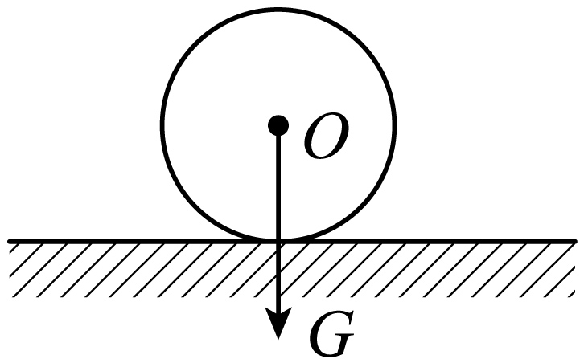
【解析】
【详解】小球所受重力G方向竖直向下，过重心作竖直向下的有向线段，标上重力的符号G，即为重力的示意图，如图所示：

26. 小航及家人驾驶一辆质量为的越野车从马尔康到成都，途经长8.8km的鹧鸪山隧道时，以的速度匀速通过；他们到服务区下车休息时，越野车轮胎与水平地面的总接触面积为，g取。求：
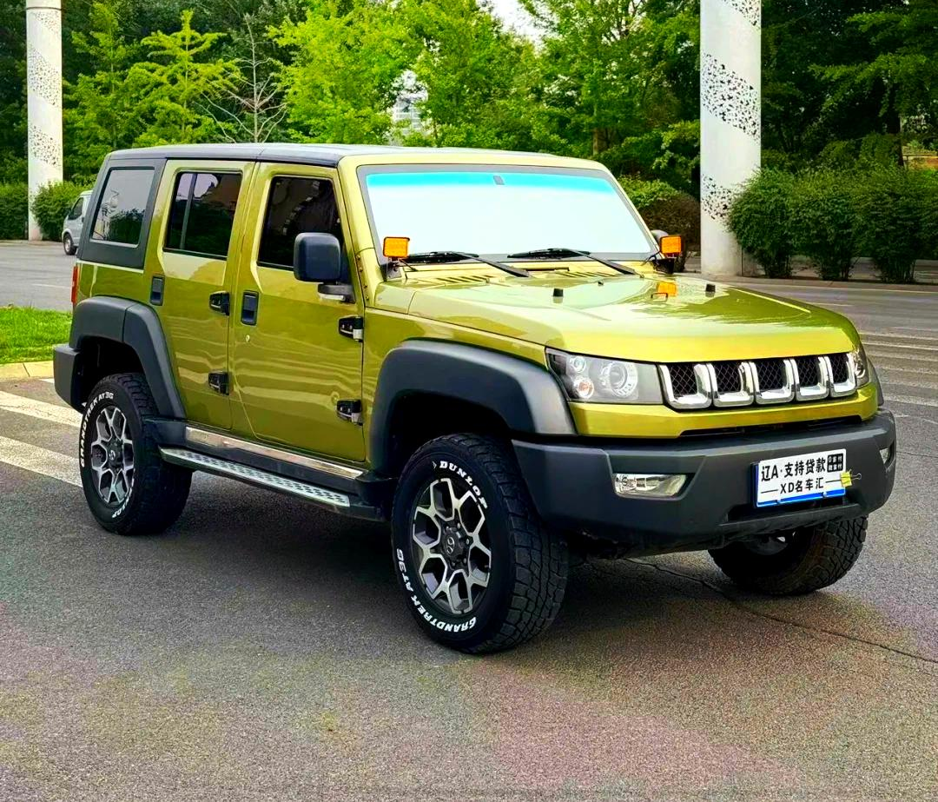
（1）越野车通过鹧鸪山隧道的时间。
（2）下车休息时，越野车对地面的压强。
【答案】（1）0.11h
（2）
【解析】
【小问1详解】
越野车通过鹧鸪山隧道的时间
【小问2详解】
下车休息时，越野车对地面的压强为
27. 学校举办科技节，小李同学利用所学知识设计了一款电热杯垫参加展评，该杯垫具有“加热”和“保温”两种功能。他设计电路如图所示，电源电压为12V，、为两个发热元件，其阻值不随温度变化，的阻值为，当开关S接2时，电流表的示数为1A。求：
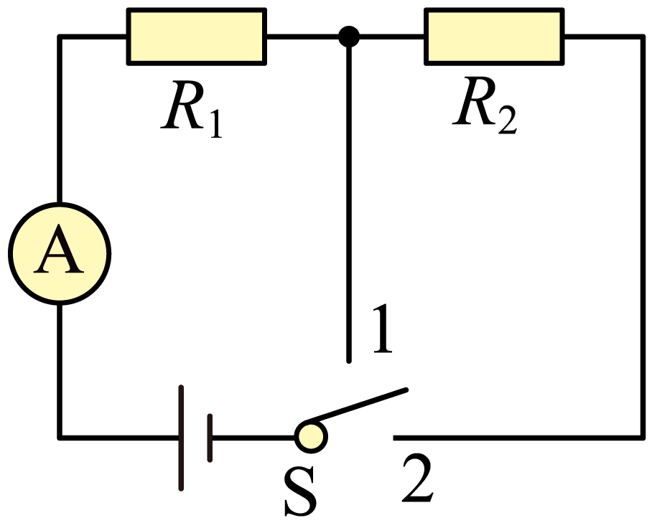
（1）发热元件的阻值。
（2）S接1时，杯垫工作10s产生的热量。
【答案】（1）4Ω （2）
【解析】
【小问1详解】
当开关S接2时，两个电阻串联，电路电阻较大，由可知，电路为保温挡；电流表的示数为1A，此时电路的总电阻
发热元件的阻值
【小问2详解】
S接1时，电路为R₁的简单电路，电路电阻小，由可知，电路为加热挡，电路中的电流
杯垫工作10s产生的热量
B卷（共20分）
一、不定项选择题（每小题2分，共10分。在每小题给出的四个选项中，有一个或多个选项符合题意要求，选对得2分，选对但不全得1分，不选、多选、错选均不得分）
28. 五一假期，小明及家人去黄龙景区游玩，发现了很多与光有关的现象，下列说法正确的是（ ）
A. 雪山呈现日照金山的奇观，说明雪山是光源
B. 湖水看起来要比实际的浅，是因为光的反射
C. 景区地面上出现树的影子，是因为光的折射
D. 小明清晰看见雪山，其视网膜上成的是实像
【答案】D
【解析】
【详解】A．雪山反射太阳光，自身不发光，雪山不是光源，故A错误；
B．池底反射的光线由水中斜射入空气中时，在水面上发生折射，折射角大于入射角，折射光线进入人眼，人眼会逆着折射光线的方向看去，看到的是池底的虚像，位置比实际的浅，就会觉得池底变浅了，故B错误；
C．景区地面上出现树的影子，影子是光沿直线传播被树遮挡后形成的暗区域，故C错误；
D．人眼成像原理类似照相机成像，视网膜上成倒立、缩小的实像，故D正确。
故选D。
29. 某学校物理兴趣小组用控制变量的方法比较a、b两种液体的比热容和。他们在实验室让质量相同的a、b两种液体吸收相同的热量后，液体a的温度从升高到，液体b的温度从升高到，a、b两种液体均未沸腾。由此可知（ ）
A. B. C. D.
【答案】A
【解析】
【详解】ABC．由题意，已知a、b两种液体质量相同，吸收相同的热量，即，
a液体吸收热量后，温度变化量
b液体吸收热量后，温度变化量
由，变形得，因为、相同，越大，越小。由于，所以a、b两种液体的比热容，故A符合题意，BC不符合题意；
D．两种液体温度变化量比值，则
a液体的比热容，b液体的比热容
则，则
故D不符合题意。
故选A。
30. 如图所示，用的拉力，在20s内将重为400N的物体匀速提升了4m，不计绳重和摩擦，下列说法正确的是（ ）
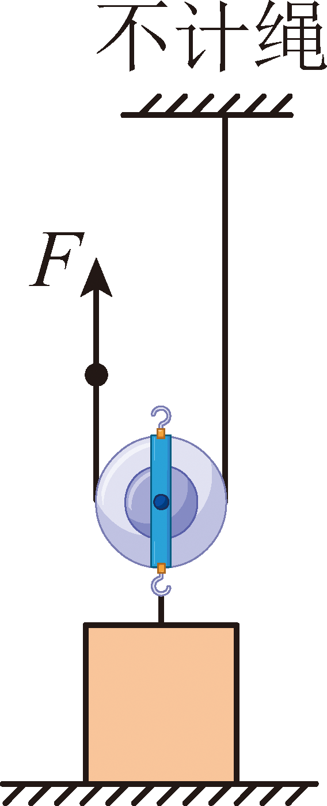
A. 物体上升的速度为 B. 滑轮的机械效率为62.5%
C. 滑轮的机械效率为80% D. 滑轮的机械效率为83.3%
【答案】C
【解析】
【详解】物体上升速度
由图可知，动滑轮上绳子股数n=2，不计绳重和摩擦，滑轮的机械效率
由以上解析可知滑轮的机械效率为80%，故C正确，ABD错误。
故选C。
31. 川西高原是我国重要的清洁能源基地，水能、风能、太阳能和地热能资源十分丰富。关于能量和能源，下列说法正确的是（ ）
A. 水能属于可再生能源 B. 风能属于不可再生能源
C. 太阳能是可再生能源 D. 地热能是不可再生能源
【答案】AC
【解析】
【详解】ABC．水能、风能、太阳能，能源源不断的从自然界获取，是可再生能源，故AC正确，B错误；
D．地热能来自地球内部的热能，主要源于地球形成时的残余热量以及放射性元素衰变产生的能量。这种能量会持续不断地从地球内部向地表释放，其再生速度远快于人类的消耗速度，因此被归类为可再生资源，故D错误。
故选AC。
【点睛】
32. 如图所示的电路中，电源电压保持不变，闭合开关S，在所有元件都能安全工作的情况下，滑动变阻器的滑片P从B端向A端移动。下列说法正确的是（ ）
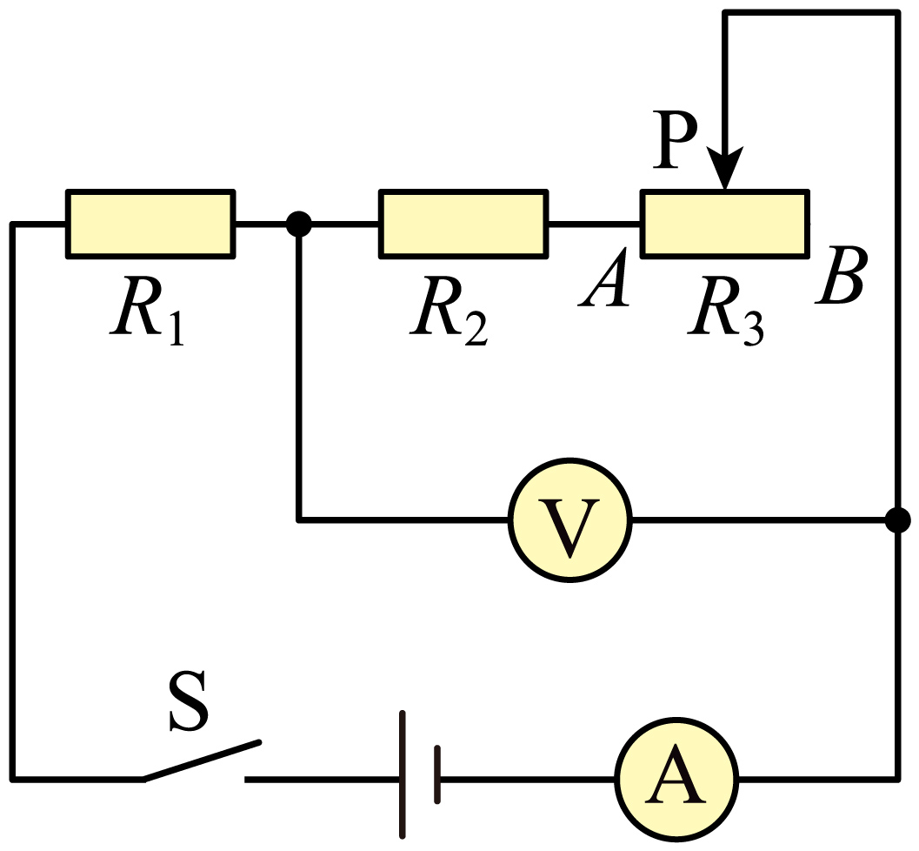
A. 的阻值变大 B. 电压表示数变小
C. 电流表示数变大 D. 电路消耗的电功率不变
【答案】BC
【解析】
【详解】ABC．由图可知，电阻R₁、R₂和变阻器R₃串联，电压表测量R₂和R₃的总电压，电流表测量电路中的电流；滑动变阻器的滑片P从B端向A端移动，滑动变阻器接入电路中的长度变短，所以R₃的阻值变小；则电路的总电阻变小，由可知，电路中的电流变大，则电流表的示数变大；R₁的电阻不变，通过R₁的电流变大，则R₁两端的电压变大，由串联分压特点可知，R₂和R₃两端的电压变小，所以电压表的示数变小，故BC正确，A错误；
D．电源电压不变，电路中的电流变大，由P=UI可知，电路消耗的电功率变大，故D错误。
故选BC。
二、综合探究题（每空1分，共4分）
33. 2025年被称为我国“体重管理年”，小刘同学为帮助大家加强体重管理，设计了一台由电流表改装的可设置语音提示的体重计，A、B为语音提示器，大家可以根据自身情况设置语音提示，如图甲所示。当控制电路中电流时，衔铁被电磁铁吸附，断开A接通B，控制电路的电源电压为7.2V，滑动变阻器的最大阻值为，R为压敏电阻，其阻值与所受到的压力关系如图乙所示，电表量程为0~0.6A，踏板重力不计，g取。
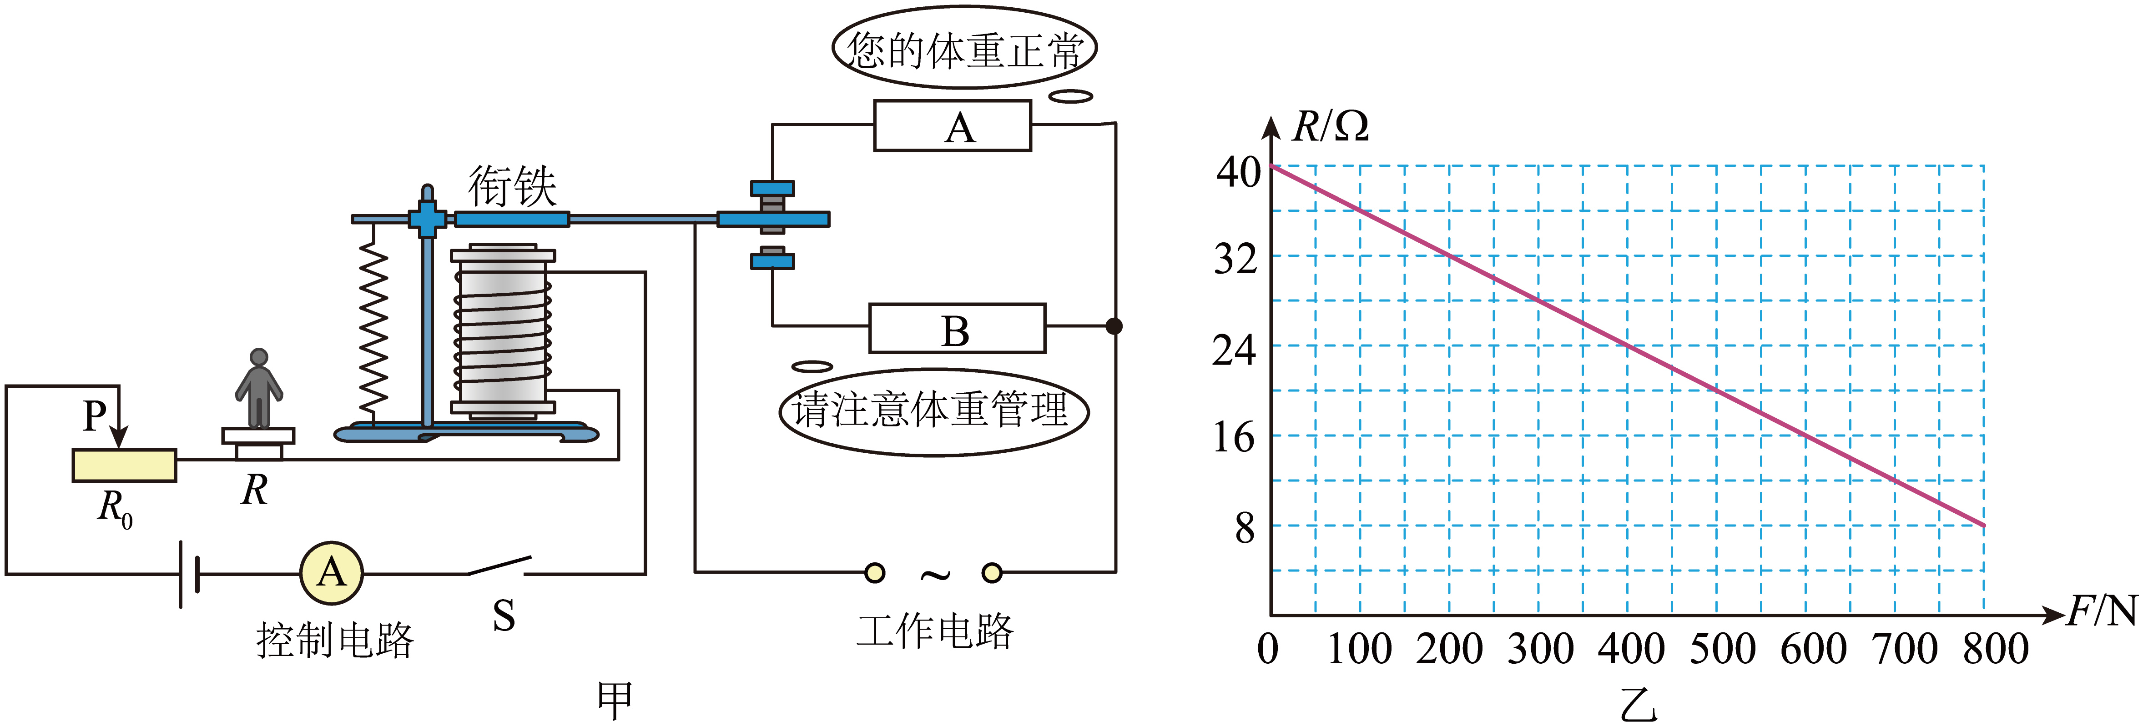
（1）压敏电阻R的阻值随着压力的增大而___________（选填“增大”或“减小”）。
（2）控制电路中，开关S闭合时，电磁铁的上端是___________极（选填“N”或“S”）。
（3）小刘同学想将触发B最小质量设置为50kg，应调节滑动变阻器的阻值为___________。
（4）能触发B的最小质量是___________kg。
【答案】（1）减小 （2）N
（3）
（4）
【解析】
【小问1详解】
由图乙可知，压力越大，压敏电阻R的阻值越小，即压敏电阻R的阻值随着压力的增大而减小。
【小问2详解】
根据安培定则（右手螺旋定则），电流从电磁铁下端流入、上端流出，右手握住螺线管，四指指向电流方向，大拇指所指上端为N极。
【小问3详解】
触发B时，质量，压力
由图乙，压力时，压敏电阻
控制电路中，，电源电压，根据，可得总电阻
则滑动变阻器的阻值
【小问4详解】
触发B的条件是控制电路中的电流，此时总电阻
当滑动变阻器的阻值为0时，压敏电阻的阻值最大，此时压敏电阻的阻值
从图乙中可以看出，当压敏电阻时，对应的压力
则能触发B的最小重力
因此，能触发B的最小质量
三、计算题（共6分，在解答时应写出公式和重要的演算步骤，只写出最后答案不能得分）
34. 曹冲称象是我国古人运用智慧解决实际问题的经典故事，某校物理兴趣小组通过实验来模拟“称象”的过程，如图所示。在水平桌面上，底面为正方形的薄壁柱形容器A足够高，底面积为；底面为正方形薄壁柱形容器B的质量为50g，底面积为，高为15cm；待测物体C是边长为5cm的实心正方体。测量C的质量时，先在A中注入10cm深的水，然后将B竖直缓慢放入A中直至平衡，再将C竖直缓慢放入B中，平衡时B又竖直下降了5cm，小组同学在B上做好标记；取出C后，将50g的钩码逐个缓慢放入B中，直至液面再次达到标记处为止。忽略液体搅动、物体吸水等次要因素，，g取。
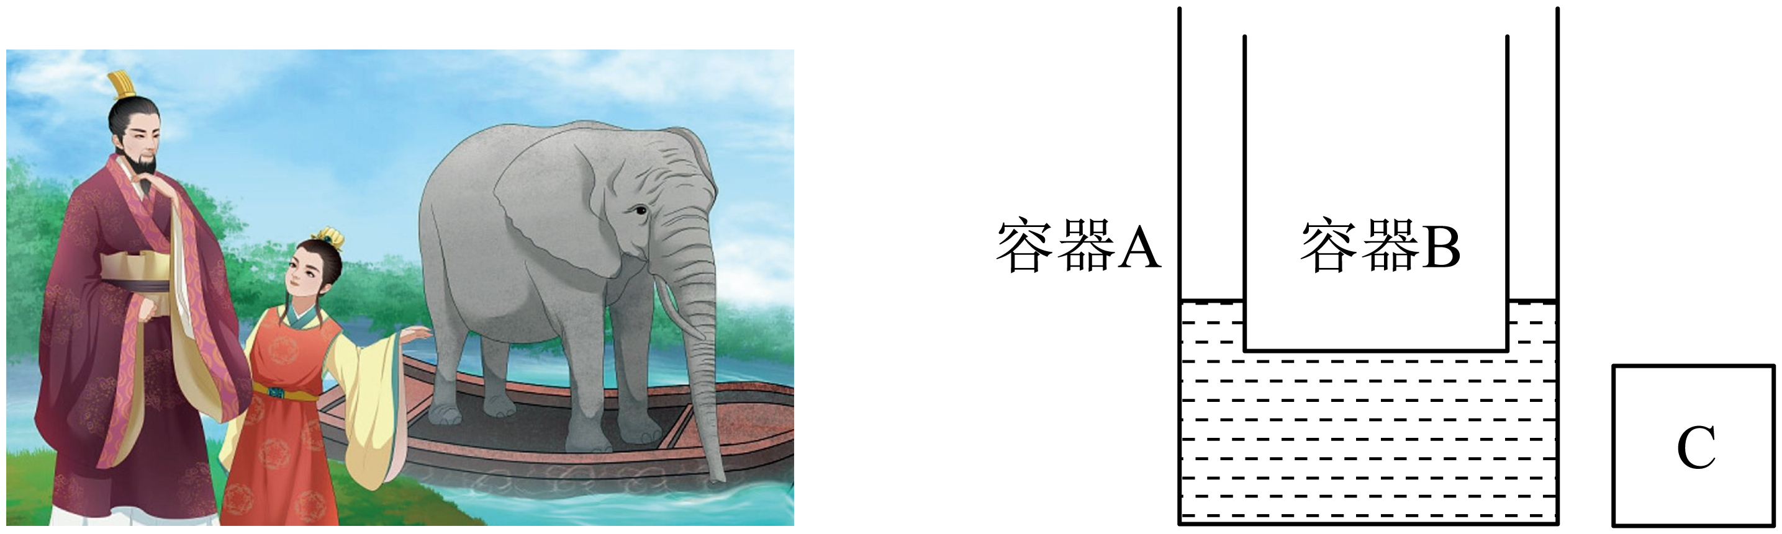
（1）A中未放入B时，求水对A底部的压强；
（2）液面再次达到标记处时，求加入钩码的个数；
（3）设C的密度为，请写出将C竖直缓慢放入B中，平衡后水对A底部压强与的关系式。
【答案】（1）
（2）10个 （3）
【解析】
【小问1详解】
由题意，已知A中水深
则水对A底部的压强
【小问2详解】
放入C前后，B均漂浮，物体C放入B中，B下降5cm，A中液面升高，则B排开水的体积增加量
则
解得
则
物体C放入B中，B受到水的浮力增加量
则物体C的重力
则物体C的质量
一个钩码50g，则钩码的个数
【小问3详解】
物体C的体积
物体C的重力
物体C放入B中，A中水面上升，则B排开水的体积增加量
物体C放入B中，B受到水的浮力增加量
B始终漂浮，则
则A中水面上升
最终水对A底部压强
即（单位Pa，单位）

